本科毕业设计（ 论文 ）

题 目：汽车牌照识别和分类方法的研究
学 号：
姓 名：
班 级：
专 业： 通信工程
学 院： 工学部
入学时间：
指导教师：
日 期：

毕业设计（论文）独创性声明

本人所呈交的毕业论文是在指导教师指导下进行的工作及取得的成果。除文中已经注明的内容外，本论文不包含其他个人已经发表或撰写过的研究成果。对本文的研究做出重要贡献的个人和集体，均已在文中作了明确说明并表示谢意。

作者签名：
日期： 年 月 日
汽车牌照识别和分类方法的研究
摘要
随着信息时代的到来，现代智能交通系统能够很轻易的识别出汽车牌照，这是智能交通管理的标志之一。智能交通管理系统的牌照识别集合了图像采集和预处理、车牌定位技术、字符分割和字符识别等相关技术。其中，车牌定位、字符分割和字符识别是最关键的技术，也是本次毕业设计的难点所在。正确利用好这三种关键技术，将有助于牌照识别的实时性和准确性，对于智能交通系统的实现有着决定性作用。在MATLAB软件开发环境下，系统首先对图像进行预处理、然后将预处理后的图像进行定位分割，最后识别出相应牌照上的字符，这样就可以模拟设计出汽车牌照识别系统。本文的图像预处理模块是将图像灰度化和用Canny算子进行边缘检测，汽车牌照定位依据是它的颜色特征，使用MATLAB中的Radon函数和Imrotate函数来进行车牌矫正；分割字符时，需要先找到连续的文字块，然后根据长度大小来确定是否分割，假如所找到的连续文字块的长度大于阈值，那么就表示可以对此文字块进行分割。并且为了能对车牌上的字符进行正确的识别，本文将采用BP神经网络算法。最后设计GUI界面，使界面更加简洁明了，便于操作。根据实验得出的结论，这种方式可以对蓝色的车牌进行高效、精确的识别，同时，也对光照、旋转和噪声表现出很好的鲁棒性，定位精度和识别正确率甚至可以超过90%。
关键词：MATLAB开发平台；车牌定位；字符分割；神经网络；GUI

Research of License Plate Recognition and Classification Method
ABSTRACT
With the coming of the information era, license plate can be recognized easily by modern intelligent traffic system, which is one of the obvious signs of intelligent traffic management. The intelligent traffic system combines many advanced technologies, such as image acquisition, image preprocessing, license plate locating, character segmentation and character recognition and so on. Among these technologies, license plate locating, character segmentation and character recognition are the most important. It is also the difficult point in this paper. Only these three technologies are used properly can the license plate be recognized accurately and timely. It plays a decisive role in the implementation of intelligent traffic system. The license plate recognition system is implemented based on MATLAB. In this paper, the image preprocessing module is about how to get gray image and make edge detection by Canny. The localization of the license plate is according to the color feature. If the location of the license plate is not proper, the system will correct it by the function of Radon and Imrotate. Character segmentation is designed to find text block which is continuous. And then the segmentation will be needed when the length between the two characters exceeds a fixed number. License plate recognition module is using BP neural network algorithm to identify characters. The end of the paper is the design of GUI, which aims at forming a brief interface that can be used easily. Experimental result shows that the proposed method has many advantages for recognizing blue license plate, such as high efficiency, good accuracy and so on. Meanwhile, it presents strong robustness that can weak the influence of illumination, rotation and noise. What's more, the localization rate and the recognition rate can reach more than 90%.
Key words: MATLAB development platform; License plate location; Character segmentation; Neural network; GUI
目录
1 绪论 3
1.1 课题的研究背景和意义 3
1.2 汽车牌照特征 4
1.3 国内外研究现状 5
1.4汽车牌照识别的原理 6
2汽车牌照识别系统的总体设计方案 7
2.1 汽车牌照识别系统硬件的介绍 7
2.2 汽车牌照识别系统软件的介绍 7
3图像预处理 9
3.1 灰度处理 9
3.2 图像增强 10
3.3 边缘提取 11
4 车牌定位 14
4.1 车牌定位的方法 14
4.2 分割车牌 15
4.3车牌预处理 15
5 字符分割 18
6 字符识别 19
6.1汽车牌照字符识别综述 19
6.2 BP神经网络 19
6.3 神经网络的字符识别 21
7 GUI界面设计 22
7.1 GUI介绍 22
7.2 GUI的用户控件 23
7.3 GUI界面设计 23
8 测试结果与分析 25
9 总结 27
致谢 28
参考文献 29
附录 31

1 绪论

1.1 课题的研究背景和意义
随着信息技术的不断成熟和网络应用的持续发展，人们的日常生活与工作越来越趋于数字化和网络化。近年来，由于我国工业化的不断发展和人们生活水平的不断提高，汽车这一主要交通工具充斥了我们生活的方方面面；所以，利用相关信息技术采集汽车信息并进行管理，具有至关重要的意义，同时也是信息社会的标志。其中，识别汽车牌照是当前智能交通管理的主要任务和前提，也是当下最热门的研究方向之一。
为了识别出汽车牌照，我们需要完成以下任务：在复杂背景下分析并处理图像，然后将牌照定位分割，再对字符进行分割，最后系统就可以自动识别出相应汽车牌照上的字符^{[1]}。众所周知，汽车牌照具有唯一性，这是我们进行智能交通管理的重要依据，基于此我们可以快速高效的对车辆识别、统计。充分利用计算机上的视觉系统以及神经网络和数字图像处理等相关技术，我们就能够设计出识别汽车牌照的系统。汽车牌照识别作为最前沿、最基础的技术，在实现当代交通的智能化管理中扮演着重要角色，关乎智能交通管理的成败。利用牌照识别系统，对收集到的图像自动提取汽车牌照信息，然后定位和分割牌照，最后正确的识别出字符，这样就可以将交通管理的复杂度降低。计算机操作下的这种汽车牌照识别比人工汽车牌照识别操作起来更简单，工作效率高。
为正确识别出汽车牌照，我们需要完成的主要任务是：正确定位车牌的所在位置；准确地分割出车牌以及分割出车牌字符；将分割好的字符逐一识别出来。但是由于外界因素千差万别，一点细微的变化就可能影响到牌照识别的精准度，比如，车辆在抖动时收集的图像会变的歪斜、有的车辆牌照因磨损和污迹难以识别、甚至在收集图像时不同光的照也会产生或多或少的影响^{[2]}。因此，人们至今也没有想到用什么方法可以在复杂环境下精准无误的识别出车牌信息，复杂的环境条件无疑将对汽车牌照识别技术产生深远的影响。

1.2 汽车牌照特征
根据我国发布的机动车牌号GA36-92标准，我国汽车牌照具有以下特征^{[3]}：
(1) 形状特征：长44cm，宽14cm；车牌每个字符的高是9cm，宽4.5cm，间距1.2cm，间隔符宽1cm，字符高宽比例3:1。
(2) 颜色特征：主要是蓝底白字。
(3) 字符的特征：标准的车牌上有7个字符，分为汉字，英文字母，阿拉伯数字，字符呈水平排列。
和汽车的其他部位相比，汽车的牌照部分所具有的特征如下：
(1) 牌照的水平和垂直部分相比，垂直部分在处理后的图像中会比水平部分显得密集。
(2) 灰度变化特征：汽车牌照的边缘部分形成了灰度突变的边界。
(3) 车牌特有的纹理比其他部位更加集中，并且很规则。

1.3 国内外研究现状
由于国外的相关技术的比较成熟，所以从上世纪90年代起，某些国外机构就已经开始研究设计汽车牌照识别系统，其采用的主要方式就是从采集来的图像进行分析处理，然后从处理后的图像中将车牌信息提取出来，最后通过字符识别的方式确定汽车牌照号码。实际应用的牌照识别系统中，为识别字符，都应用了模糊数学、神经元网络的算法。虽然已有很多国内外学者为汽车牌照识别系统做过大量工作，但仍然存在一些比较突出的问题。比如不同的天气状况、光线的强弱变化以及拍摄角度等不确定因素的影响，使拍摄到的车牌图像存在光照不均、亮度太低、对比度太小、倾斜等情况^{[4]}。以上种种不确定因素的存在，导致识别的难度加大，进而会对车牌识别的精确度产生不可预测的影响。因此，在车牌字符识别前必须采取车牌图像预处理措施，如图像增强，倾斜校正等以提高字符的识别率^{[5]}。近年来，许多学者在数字图像处理理论的基础之上对现有汽车牌照定位与字符分割算法进行了分析研究，摸索出了一种能够比较准确定位出车牌位置并且分割出车牌上相应字符的算法^{[6]}。当采用对图片信息的灰度特性的传统方法对汽车牌照进行识别时，外界的光线强弱变化、拍摄的汽车图像灰度特征不明显等等因素都有可能导致字符识别时出现误差，进而影响车牌识别系统的正确率。为改善因外界因素对系统识别率造成的影响，一些研究人员在神经网络算法的基础之上，创造性的提出了通过改进汉字、字母以及数字网络，使其能够根据不同字符之间的特征差别来识别出车牌上不同的字符。当然，为了能够正确的识别出字符，我们需要对汽车牌照的位置进行精准的定位；基于此，我们才能从提取的牌照信息中识别出车牌上的汉字、字母和数字^{[7]}。当然，由于现代交通的高速度与快节奏特性，一些字符识别的方法已经不能满足要求，因而我们也非常迫切对字符识别进行更深一步的研究，这对整个智能交通管理系统影响深远。由于我国在汽车牌照规范方面所做的工作还不够，导致不同的汽车类型有不同的规格参数，这无疑加大了汽车牌照系统的识别难度，给我们能够快速高效的识别车牌造成了一定的困难。因此，不得不承认，在各种条件影响下，以人们现有的技术水平，还无法将汽车牌照的识别精确度达到理想的水平^{[8]}。

1.4 汽车牌照识别的原理
汽车牌照识别系统的原理：首先，使用MATLAB将采集到的图像信息读入，然后采用一系列的方法对图像信息进行预处理；再分析不同像素点分布与边缘的相应变化范围，这样就可以确定牌照的大致位置，由此分割出车牌的矩形区域；使用二值化的方式对矩形区域处理，再选用相应阈值将此切割成一个个字符；之后将字符和模板匹配，或者使用神经网络来识别字符，输出即为识别的车牌。由于输入的彩色图像包含大量的颜色信息，彩色信息会占用计算机较大的储存空间，并且处理的速度慢，所以，为了使计算机处理数据更加快速高效，需要在识别车牌之前对彩色的信息图像进行处理，即转化为灰度图像。还需要对图像进行灰度化处理、边缘提取、再利用形态学的膨胀、腐蚀、开运算、闭运算等一系列操作对车牌进行定位。

2 汽车牌照识别系统的总体设计方案
汽车牌照识别系统需要应用到图像采集与预处理、牌照定位、字符分割以及识别等等相关技术，是一个非常复杂的过程。我们将牌照识别系统分为硬件和软件两个大部分，其中硬件部分的主要任务就是完成汽车牌照图像的采集，软件部分需要对采集到的图像信息进行处理，提取出牌照位置并且识别出牌照信息，这部分较为复杂。整个系统的核心部分的工作是软件部分，能否通过汽车牌照对车辆进行有效的管理，很大程度上取决于软件部分的准确性。汽车牌照识别系统一般应包括以下五个部分：

图像采集
图像预处理
牌照定位
字符分隔
字符识别

图2-1 整体设计流程图

2.1 汽车牌照识别系统硬件的介绍
在汽车牌照识别的系统中，摄像机、主控机、采集卡和照明装置构成了该系统的硬件部分。以停车管理系统为例，其相应的硬件部分为：车辆传感探测器、高性能工控计算机、高分辨率CCD摄像机、高放大倍数摄像头、CCD自动亮度控制和视频采集卡等^{[9]}。
本文主要侧重算法的研究，主要设计软件，对已经提取到的车辆照片进行识别。

2.2 汽车牌照识别系统软件的介绍
图像信息的保存格式是使用硬件设备收集图像时首先要考虑的因素。目前比较常用的图像格式有*.bmp、*.jpg、*png等。本课题采集的图片是*.jpg格式。软件系统的编写大多数采用C或MATLAB语言。由于MATLAB拥有十分丰富的函数库，所以使用起来很方便，并且MATLAB是以矩阵作为基本的语言要素，这无疑又大大提高了数值计算时的编程效率，因此本次毕业设计选用了MATLAB语言。
因为在计算机读入图片信息时，彩色图片相对于灰色图片会占用大量的存储空间，同时导致系统运行速度和效率低下，所以为了使计算机处理信息数据更加高效快捷，需要在对汽车牌照进行识别处理之前，将汽车彩色的图像转化为灰度图像，然后再对灰度化的图像进行一系列后续的处理。定位汽车牌照时，可以根据蓝色相对应的颜色阈值对车牌进行正确定位，之后就可以将车牌分割开来；再把分割后的车牌，进行倾斜校正，再根据阈值进行字符的分割工作，最后就可以利用BP神经网络对已经分割好的字符进行识别。

3 图像预处理
在对汽车牌照进行定位之前，需要对图像进行预处理。由于MATLAB在处理图像时，不仅会读取车的牌照部分，还会读取汽车本身和背景部分；因此为正确的分割出汽车牌照部分，必须将图片中非牌照部分处理掉，这样才能正确的分割并识别出字符。但是在实际应用的过程中，不同的光照条件、汽车自身的运动变化、拍摄的角度、硬件设备的本身等等因素会直接影响到拍摄图像的效果，往往很难令人满意，会存在各种噪声；所以，在牌照定位前，对图片信息预处理从而改善图像质量，获得更加有效的信息，如此才能高效正确的进行后续步骤。其大致流程图为：
输入车牌图像
灰度处理
图像增强
提取边缘

图3-1 图像预处理流程图

3.1 灰度处理
灰度图像是一幅二维图像，不同于彩色的三维图像，灰度图像只含有图片的亮度信息，没有彩色信息。比如我们平时看到的黑白照片就是二维灰度图，其本质就是亮度的不同变化。显然，灰度化处理就是将彩色的三维图像转变为二维图像。彩色图像有R、G、B 三个分量，灰度化就是使彩色的R、G、B 分量转化为三个相等的分量。灰度值大的像素点比较亮，灰度值小的像素点比较暗。
灰度图像的变换采用了Rgb2gray函数
Rgb2gray：转换RGB图像为灰度图像
格式：I=rgb2gray(RGB)
原始图像和灰度图如图3-2、3-3所示：

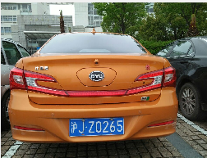

图3-2 原始图像

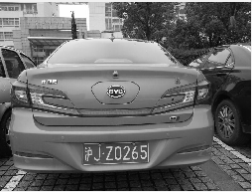

图3-3灰度图像

3.2 图像增强
使用MATLAB软件灰度化汽车图像信息之后，会造成牌照部分和非牌照部分之间的对比度低的现象，此时无法直接进行边缘提取，否则提取的车牌界限会很模糊，导致车牌的定位不精确，会直接影响到车牌识别的正确率。所以，为提高识别率和精确度，必须在边缘提取前增强汽车牌照部位和其他部位的对比度以及增强车辆图像，使二维灰度化的图像明暗对比鲜明。
为了得到计算机容易识别的图像信息，需要对图像进行一些加工处理，从而增强图像。为增强图像我们经常采用图形平滑处理、灰度变换以及线性滤波等方法^{[10]}。有时还会依据图像域的处理区别分为两类：即空间增强和频域增强。在车牌图像增强处理过程中我们通常会采取灰度拉伸、中值滤波、直方图均衡、高斯滤波等方法。
本次毕业设计中我们将采取直方图均衡化的方式来对图像进行增强处理。由于图像有时会出现整体偏暗或者整体偏亮的情况，要使用MATLAB中的变换函数将原图像的直方图修的更为均匀，使其层次鲜明丰富、直方图均匀分布，从而避免整体偏暗或者整体偏亮的极端情况，我们称这种方法为直方图均衡化^{[11]}。
在此，我们假设r表示原始图像的灰度级，假设s表示经过直方图均衡化之后的灰度级。若一幅图像的像元数为，共有个灰度级，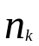代表灰度级为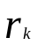的像元的数目，则第个灰度级出现的概率可表示为：
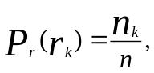 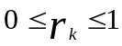, 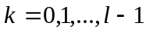 (3-1)
则变换函数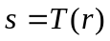可改写为：
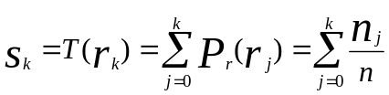, 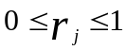 , (3-2)
有以上公式可以得到，我们可以由图像的直方图算出来各像素在均衡之后的灰度值。
本次图像增强的实现采用了Histeq函数
格式：I= histeq(gray);
图像增强图像如图3-4所示：

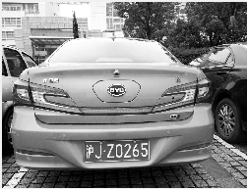

图3-4增强图像

3.3 边缘提取
在检测边缘时，为突出图像灰度变化的作用，需要利用微分算子把图像信息进行微分运算；另外，由于在图像边缘处的地方灰度变化比较大，所以此处图像微分计算所得到的值比较高；我们可以把此值作为相应点的边缘强度；将设置好的阈值与分支比较结果来判断和提取边缘点，只要分支大于阈值，我们就可以将其作为边缘点来提取。其主要的步骤如下：首先，为了突出图像中的局部边缘，需要使用边缘来增强算子的方法；接着定义像素的边缘强度、设置门限，最后提取边缘点集，依此进行完成边缘的提取^{[12]}。
常用的边缘检测算子有 Robert 算子、Sobel 算子、Prewitt 算子、Laplace算子和Canny 算子^{[9]}。
Robets算子：可以准确定位边缘，但是对图像噪声的敏感度弱，去噪效果差，只能适用与分割噪声小、边缘分布明显的图像；
Sobel算子：边缘检测通常带有方向性，可以只检测竖直边缘或垂直边缘或都检测，并且检测算法简单；
Prewitt算子：相较于Sobel算子，抑制噪声的能力较弱；；
Laplace算子：和方向无关，而且各个方向通行，虽然对细线还有孤立点的效果很好，但是如果丢失了边缘方向的信息，经常会导致噪声二倍加强，所以不适用边缘检测；
Canny算子：通过寻找图像梯度的局部最大值来达到边缘检测的目的，检测时会使用两个用于分别检测强弱边缘的阈值，只有遇到强、弱边缘相连的情况，输出中才会包含弱边缘；
图3-5至图3-8为几种算子的仿真实验图，由此可得：
(1) Roberts算子能够准确定位，可由于检测的边缘不平滑，所以受噪声影响大。
(2) Prewitt与Sobel算子同为一阶微分算子，相较而言，Prewitt算子为平均滤波，Sobel算子加权滤波，比Prewitt算子表现出更好的抑制噪声的能力，但不能完全排除检测结果中出现的伪边缘。
(3) Canny算子因使用高斯函数来平滑处理图像，具有较强的去噪能力；同时，由于采用方向性较强的一阶微分算子，Canny算子能够准确定位边缘。

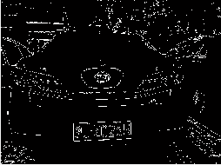
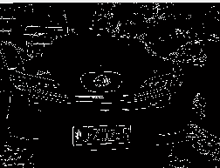

图3-5 Roberts算子 图3-6 Prewitt算子

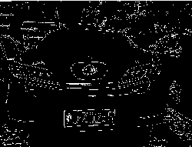
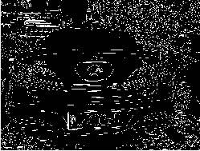

图3-7 Sobel算子 图3-8 Canny算子

由上面几个算子的仿真结果图可得，四种检测算子均可以较好的完成边缘提取的任务。但考虑到不确定的外观因素，在汽车图像中的牌照区域突现时，为增加车牌的边缘定位精准确性，需要抑制其他相应部分的边缘。所以，根据Canny算子表现出来的能有效检测车牌区域纹理的特性，本文将使用Canny算子来检测汽车牌照边缘。

4 车牌定位
车牌图像往往是在复杂的环境中拍摄出来的。车牌由于与复杂的车身背景融于一体以及拍摄角度的不同，在图像中往往有很大的形变。在复杂的背景条件下，如何能够无高效、快速的找出车牌所在位置是识别汽车牌照的重难点所在。

4.1 车牌定位的方法
在采集的汽车图像中，找出车牌的位置，以便于分割提取出牌照信息，称为车牌定位。准确快速的识别出牌照区域位置，是汽车牌照识别系统各个步骤中的关键一步。目前有不少学者在这方面进行了研究，总结出了如下几类方法：
(1) 基于水平灰度变化特征的方法：首先，根据水平灰度变化特征，在给车牌定位前，将采集的图像信息进行预处理，即把彩色图像灰度化，以利于计算机快速高效处理信息，最后利用车牌区域水平纹理特征就可以实现车牌的定位。
(2) 基于边缘检测的定位方法：主要使用Roberts边缘算子、Canny边缘算子、Sobel边缘算子等对车牌区域丰富的边缘进行检测。
(3) 基于车牌颜色特征的定位方法，根据车牌的形状、纹理和颜色特征对汽车牌照区域进行准确定位。
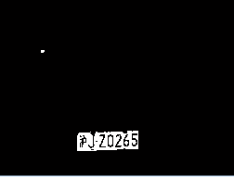
这些方法各有优缺点，要想实现快速准确定位车牌，要综合考虑多种定位方法。本次毕业设计是针对蓝色车牌的识别系统设计，所以利用RGB模型结合车牌颜色特征，选取合适的颜色分量阈值来进行车牌的快速准确定位。定位车牌图像如图4-1所示：

图4-1 车牌定位

4.2 分割车牌
定位出车牌在图像中的大概位置就要对车牌进行提取，分割出车牌。分割车牌的流程图如4-2所示：

输入上述定位后的车牌图像
对图像进行一系列形态学操作
统计被标记的区域的面积分布，显示区域总数
找出定位车牌的上下左右边缘进行分割

图4-2 分割车牌流程图
分割车牌图像如图4-3所示：
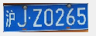

图4-3分割车牌图像

4.3车牌预处理
由于放置不当或拍摄角度问题，分割下来的车牌可能存在水平或垂直方向的倾斜。为了准确的分割字符，识别出车牌，所以分割下来的车牌要进行倾斜校正。一般情况下倾斜校正分为两步，第一步是计算出倾斜的角度，第二步是根据倾斜的角度进行旋转变化。
当前，我们经常使用Hough变换、Radon变换的方法来计算倾斜角度。本文主要使用Radon变换进行车牌校正。Radon函数是处理图像经常使用到的工具之一，主要用来计算指定方向上的图像矩阵的投影，在某一个方向上的线积分是二元函数的投影，例如在方向上的投影是在垂直投影方向上的线积分，在水平方向上的积分是y方向上的投影。如图4-4是一个简单的二维函数在水平垂直方向的投影^{[13]}。

在y方向的投影

在x方向的投影
图4-4二维函数在水平和垂直方向的投影
车牌水平方向倾斜校正步骤如下：
(1) 将分割的车牌灰度化，边缘提取；
(2) 调用Radon函数进行水平方向投影，计算倾斜角度；
(3) 调用Imrotate函数进行旋转；
得到水平方向校正的车牌如图4-5所示：
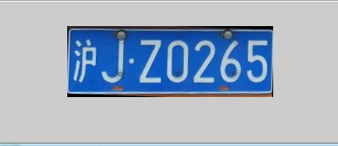
图4-5水平方向校正车牌
水平方向校正之后去除水平方向边框如图4-6所示：
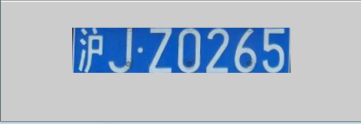
图4-6水平方向去除边框
同理可得垂直方向的校正和去除边框，如图4-7所示：
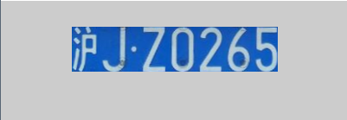
图4-7垂直方向去除边框

5 字符分割
国内汽车种类很多，为研究方便本文设计以常见的蓝色车牌为例进行说明。在2007年颁布的车牌规范如下：长度44cm，牌照字符总长40.9cm，每个字符宽4.5cm，高9.0cm，宽14cm，字符间距1.0cm。其中，第二、三个字符相对特殊，为1.55cm,并且中间有个点，最后一个字符与第一个字符距离边界2.5cm^{[14]}。
为了得到包含车牌字符的水平条形区域，需要将分割后的车牌图形进行二值化和倾斜校正，然后将车牌字符分割出来，以便于识别。本文采用的字符分割方法是先规定分割出的车牌区域长宽为23852，设置阈值为2，寻找大于阈值2的列的数目，然后找到跳变对应的前边缘和后边缘所对应的列，当跳变点所对应的前边缘和后边缘所对应列的长度是23852的0.02倍时进行分割。
字符分割完之后要对分割的字符进行归一化处理，以满足下一步字符识别的需要。本文设计把分割的字符统一规定为1224个像素。分割字符结果如图5-1所示：

图5-1字符分割结果

6 字符识别
在准确地把字符切分开之后，要完成整个汽车牌照识别系统的最后一步，即字符的识别。这一步是计算量比较大的一步。经过多年的研究，目前有多种字符识别方法。本文设计的汽车牌照识别系统是基于BP神经网络的识别系统。

6.1汽车牌照字符识别综述
目前比较常用的两种字符识别方法：
(1) 模板匹配字符识别算法^{[15]}。通过计算输入模板和分割出的字母模板的相似性，并将相似性最大的样本作为输出。虽然这种识别方式速度很快，但是对噪声很敏感，很容易受到噪声干扰，而且，需要建立很大的模板库才能提高正确率。
(2) 神经网络字符识别算法。主要有两种方法：一种是先提取出待识别字符的特征，然后再用所提取出的特征对神经网络进行训练；其中的关键所在就是特征提取，特征参数既不能过多也不能过短，过多无疑会增加神经训练时间，过短会影响识别的精确性。第二种就是把神经网络的特性充分利用起来，将待处理图像信息直接输入到神经网络，由网络自动实现特征提取直到识别，这种网络互连较多，待处理信息量大，抗干扰性能好，识别率高^{[16]}。
本文字符识别的设计刚开始用的是字符模板匹配识别，但是识别率不高，后来改成BP神经网络字符识别。

6.2 BP神经网络
BP(Back Propagation)神经网络是一种多层前馈神经网络，它采用了误差反向传播算法。BP神经网络的实现分为学习过程和识别过程两个部分，在学习过程中，同时进行着两个过程，分别是信息的正向传播和误差的反向传播。基于BP算法的前馈网络由输入层、隐层、输出层三个部分组成。BP网络结构如图6-1所示：
误差反转

输入层 隐含层 输出层 信号流

图6-1 BP算法的神经网络结构图
在误差反向传播的过程中，经常采用梯度法修正权值，因此就要求输出函数是可微的，通常我们采用Sigmoid型的激活函数作为输出函数，如式6-1所示。Sigmoid型函数具有个单元特性，然后把隐含节点的输出信息传送到输出节点，最后就可以将结果输出。通过网络学习的正向和反向传播过程的反复运用可以修改权值，从而得到最小的误差信号。当误差达到理想值时，就可以结束网络学习过程^{[17]}。

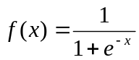 | (6-1)
综上所述，BP神经网络学习训练的步骤如下：在神经网络的初始参数设定后，外界通过输入层将信息传递到中间层的各神经元，根据实际的需要，中间层可以设为一层或者是多层，典型的三层BP神经网络中间层便是设置为一层；信息通过中间层的运算处理之后，经过最后一个中间层将数据传递到输出层，输出层再对这些数据进行最后一步计算，这样BP神经网络就完成一次学习中的正向传播过程。当输出层的输出不等于设定好的期望输出时，神经网络便会进入误差的反向传播阶段。误差按照误差梯度下降的理论方法，由输出层向中间层、输入层传播。通过一次又一次的信息正向传播和误差反向传播，各层权值不断调整，误差也变得越来越小，一直到神经网络输出的误差减少到可以接受时，或者训练次数达到之前的设定次数，神经网络的训练便会结束。

6.3 神经网络的字符识别
车牌识别的好坏在于模板库建立的大小，要想使车牌识别率高，首先要建立比较大的模板库。汽车牌照的字符一般有7个，第一个字符是汉字，通常代表车辆所属省份，第二位是字母，紧接其后的为字母与数字的混合^{[18]}。
BP神经网络识别分割字符的流程如图6-2所示：

建立模板库

送入神经网络
设置神经网络参数并训练
分割字符送
入神经网络
识别结果输出

图6-2 字符识别流程图
识别结果如图6-3所示：
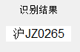
图6-3 识别结果图

7 GUI界面设计

7.1 GUI介绍
设计图形用户界面(GUI)可以使用户一目了然，界面包括窗口、菜单、图标、光标、按键、对话框和文本等。
GUI界面设计的一般步骤为：
(1) 分析界面所要求实现的功能，明确设计任务
(2) 添加用户界面程序需要的组件
(3) 设置各组件的属性
(4) 编写回调函数
(5) 调试
如图7-1所示是GUI设计工作平台：
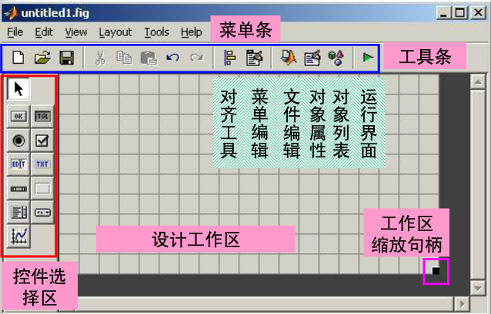
图7-1 GUI工作平台

7.2 GUI的用户控件
控件是用户和应用程序进行交互的主要渠道^{[13]}。
(1) 按钮键(Push Button)。该控件主要用于将系统的控制转向某一个程序，以执行某种功能。
(2) 单选按钮(Radio Button)。该控件允许用户从多种选择中选择其中的某一项内容。
(3) 对象选择按钮(Select)。用来选取工作区上分布的控件。
(4) 编辑文本框(Edit Text)。可以自由输入字符，编辑字符串。
(5) 静态文本框(Static Text)。用于显示注释说明文字，不可编辑。
(6) 轴对象(Axes)。用于显示图像。
(7) 列表框(List box)。提供多个选项。可以互容选择。
(8) 弹出框(Popup Menu)。带有多个选项，只能选择其中一项。
用户可以简单的使用MATLAB提供的图像用户界面开发工具GUIDE来向一个窗体中添加这些控制，同时编写控制事件的回调函数。

7.3 GUI界面设计
设计步骤如下：
(1) 在命令行输入GUIDE。
(2) 选择默认的GUI窗口如图7-2：
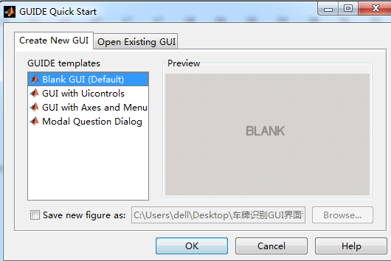
图7-2 GUI选择窗口
(3) 拉入所需的按钮如图7-3所示：
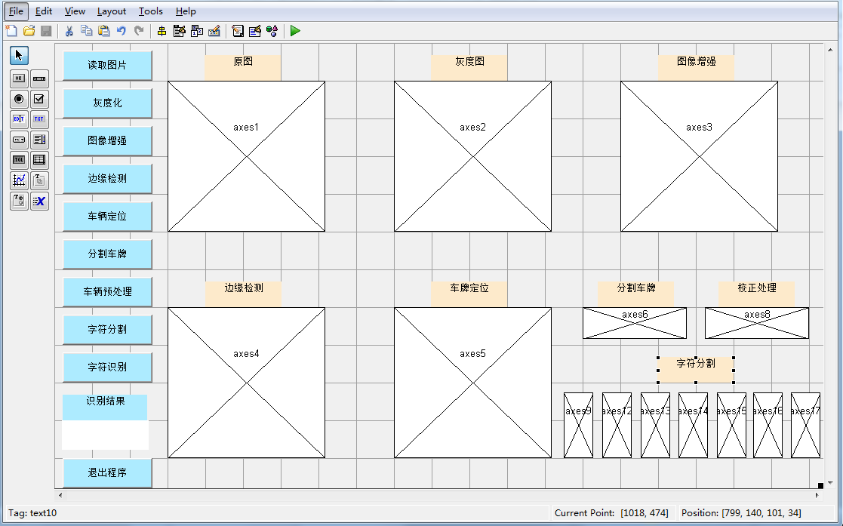
图7-3 GUI设计窗口
(4) 进入控件写回调函数。

8 测试结果与分析
本文汽车牌照识别系统的汽车图片是用手机在远离车身一米处拍摄的。
运行run.m文件结果如图8-1所示：
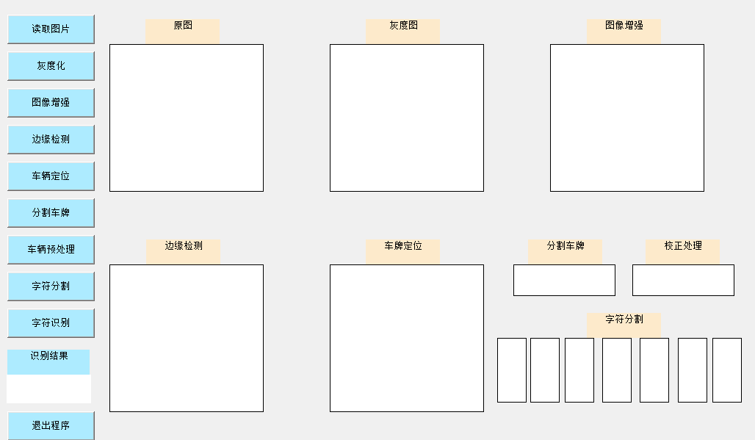
图8-1 识别系统的GUI界面
依次按每个按钮车牌识别结果如图8-2所示：
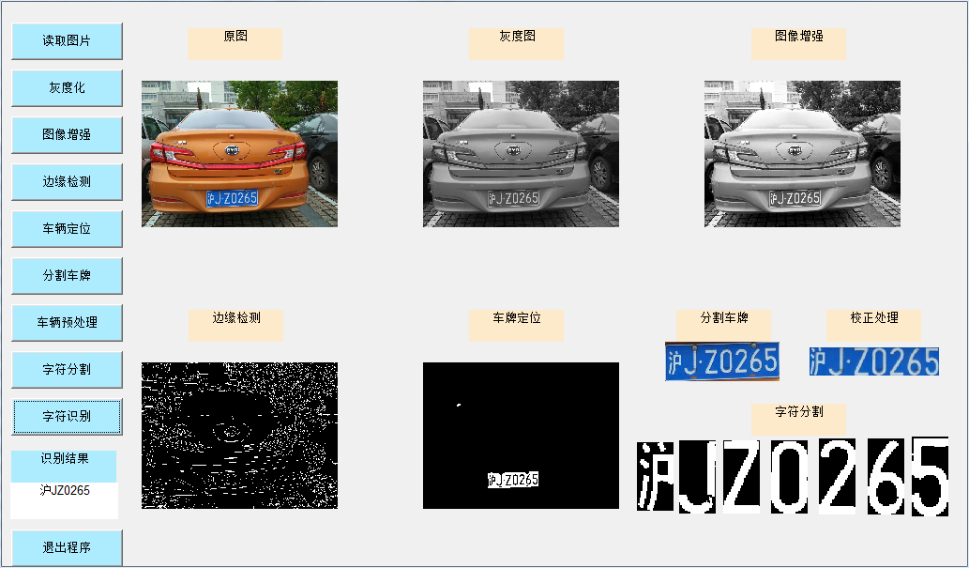
图8-2 汽车牌照识别结果
车牌识别结果如表8-1所示：
表8-1 车牌识别结果分析
 | 总数 | 正确数 | 错误数 | 准确率
车牌定位 | 50 | 47 | 3 | 94%
字符识别 | 50 | 46 | 4 | 92%
由统计结果可得，整个车牌的识别率为92%。系统基本可以准确的进行定位，无法准确定位的车牌图像往往是由于车牌附近颜色复杂，旁边贴着和车牌大小相同的图像块。另外字符识别错误的原因大多数因为字符特征比较接近，结果无法识别，可以通过增加字符模板库来解决这个问题。
综上所述本系统具有以下特点：
(1)对固定底色车牌的识别率高，基本满足要求。
(2)识别系统运行时间快，实时性好。

9 总结
汽车牌照识别系统作为智能交通的一部分，近年来引起专家学者的重视，对车牌识别系统的算法的研究也一直在进行。
本文在MATLAB的开发环境下，设计了汽车牌照识别系统，对蓝色的车牌进行定位和字符分割，利用BP神经网络对分割的字符进行识别，识别基本达到预期目标。
在本次毕设过程中，主要完成了以下工作：
(1) 收集关于车牌识别的文献，通过大量阅读别人的文献，提出自己的整体设计思路。使用MATLAB开发了一套车牌识别系统，完成车牌定位、车牌字符分割和车牌字符识别等功能。
(2) 汽车牌照定位作为汽车牌照识别系统的第一步，对后面汽车牌照准确的识别有很大的影响。在车牌定位中，主要的是边缘的提取，边缘提取的效果好，后面进行形态学处理后车牌特征明显，车牌定位准确性就高。
(3) 车牌定位后，分割车牌，对分割的车牌进行倾斜校正。一个倾斜的车牌字符识别容易出错，所以车牌倾斜校正对车牌字符识别率有大的影响。本系统采用的是Radon函数计算倾斜角度，用Imrotate函数进行旋转。
(4) 车牌字符识别是车牌识别系统的最后一步，常用的算法有模板匹配字符识别和神经网络识别。本文采用的是BP神经网络算法，首先建立模板库，用神经网络进行训练，与分割的字符进行比对识别，最后输出识别结果。识别率达到90%以上。

致谢
从去年十二月份到现在五月份，经过大半年的忙碌和学习，本次毕业设计已经接近尾声。由于自己经验的匮乏，知识面的薄弱，我在这个过程中 遇到了很多问题。不得不承认，在整个毕业设计期间，导师的督促与指导始终鞭策着我前进，同学们的帮助和关怀更是使我信心满怀；有此良师益友的鼓励和陪伴，我才能够战胜迷茫和困难，顺利的完成毕业设计的任务。
在这里首先要感谢孙老师。孙老师平日里工作繁多，但每周他都会抽出一天的时间替我们解决本周所遇到的问题。在我做毕业设计的每个阶段，从查阅资料到开题报告的确定和修改，中期检查，后期详细设计等整个过程中都给予了我悉心的指导。当我拿到毕设题目的时候一头雾水，是孙老师耐心讲解，指导我如何一步一步做下去。遇到程序不懂的地方或者写的程序运行出错不知道该怎么改正时，老师都会帮忙解答。其次要感谢我的同学对我无私的帮助，正因为他们让我大学四年进步飞快，我还要感谢我的母校——xx，是母校为我提供了优良的学习环境。除此之外我还要感谢那些曾经给我上课的每一位老师，是他们教会我专业知识。在此，我对大家表示衷心的感谢
在整个毕业设计过程中，我学会了很多东西，也培养了我独立工作的能力，以及团队合作能力，相信这对我以后的学习和工作有很重要的影响。虽然这个设计做的并非能识别出所有车牌，但在设计过程中所学到的知识和方法是我最大的收获和财富。

参考文献
[1] 刘静. 车牌识别图像处理的算法研究及实现[J]. 科学导报, 2015, (3): 269-270.
[2] Li, B.,Tian, B.,Li, Y. et al. Component-Based License Plate Detection Using Conditional Random Field Model[J].IEEE transactions on intelligent transportation systems, 2013, 14(4): 1690-1699.
[3] 吴 昊, 丁庆生. 一种完整的汽车牌照识别算法[J]. 计算机测量与控制, 2008, 16(3): 292-294.
[4] 张宝强, 高满屯, 张茜. 字符分割前车牌图像的预处理[J]. 计算机工程与科学, 2008, 30(4): 40-42.
[5] 张松敏, 郭玉珂. 汽车牌照定位与字符分割[J]. 现代计算机, 2008, (12): 103-106.
[6] 蔡勇智. 一种改进的神经网络算法车牌识别算法研究[J]. 科技通报, 2012, 28(10):128-130.
[7] 王刚,小冀平. 基于MATLAB的车牌识别系统的研究[J]. 电子设计工, 2009, 17(11): 72-74.
[8] Ashtari, A.H ; Nordin, M.J ; Fathy. An Iranian License Plate Recognition System Based on Color Features[J]. IEEE transactions on intelligent transportation systems, 2014, 15(4): 1690-1705.
[9] 陈聪, 姚大志. 高灵敏度CCD和图像特征在车牌识别中的应用[J]. 计算机仿真, 2015, 32(11): 164-168.
[10] 龚声蓉, 刘纯平, 王强等. 数字图像处理与分析[M]. 北京: 清华大学出版社, 2006.7.
[11] 贾晓丹, 李文举, 王海姣. 一种新的基于 Radon 变换的车牌倾斜校正方法[J]. 计算机工程与应用, 2008, 44(3): 245- 248.
[12] Hsu, G.-S, Chen, J.-C., Chung, Y.-Z. et al. Application-Oriented License Plate Recognition[J]. IEEE Transactions on Vehicular Technology, 2013, 62(2): 552-561.
[13] 周品. 图像处理与图形用户界面设计[M]. 北京: 清华大学出版社, 2013.8.
[14] 王璐. 基于MATLAB的车牌识别系统研究[D]. 上海交通大学硕士学位论文，2009.
[15] 刘静. 几种车牌字符识别算法的比较[J]. 电脑与信息, 2008, (8): 72-74.
[16] 仇成群. 基于MATLAB图像处理的汽车牌照识别系统[J]. 机械工程师, 2008, (8): 87-89.
[17] 王润民, 钱盛友, 宋 平, 许慧燕. 基于神经网络和颜色特征的车牌字符分割方法[J]. 计算机工程与应用, 2006, (26): 57-60.
[18] 李晓斌. 一种改进BP神经网络的车牌字符识别方法[J]. 重庆电子工程职业学院学报, 2009, 18(2): 90-94.

附录
1 GUI界面操作主程序
- GUI界面按钮操作程序
%% 读图
[filename, cd1] = uigetfile( ...
{'*.tif;*.TIF;*.JPG;*.jpg;*.bmp;*.BMP;*.jpeg;*.JPEG;','Image file';...
'*.*', 'All file (*.*)'},'Pick an Image');
axes(handles.axes1);
cla;
axes(handles.axes2);
cla;
axes(handles.axes3);
cla;
axes(handles.axes4);
cla;
if filename
cd(cd1);
d = imread(filename);
cd(handles.cd0);
handles.I = d;
axes(handles.axes1);
imshow(d);
handles.filename = filename;
box on;
end
handles.Color = 0;
cd(handles.cd0);
set(handles.text2,'string','');
guidata(hObject, handles);
- 灰度化
image = handles.I;
gray = rgb2gray(image); % 图像灰度化
axes(handles.axes2);
imshow(gray);
- 图像增强
image = handles.I;
gray = rgb2gray(image);
new_gray = histeq(gray); % 直方图均衡 ，图像增强
axes(handles.axes3);
imshow(new_gray);
- 边缘检测
image = handles.I;
gray = rgb2gray(image);
new_gray = histeq(gray);
if size(new_gray,1)>1000
new_gray_1 = imresize(new_gray,0.1);
else
new_gray_1 =new_gray;
end
bw = edge(new_gray_1,'canny');
axes(handles.axes4);
imshow(bw);
- 车牌定位
Image = handles.I;
DI = Image(:,:,3);
GI = (Image(:,:,1)<100 & Image(:,:,2)<150 & Image(:,:,3)>120 ...
& abs(double(Image(:,:,2))-double(Image(:,:,3)))>30);
axes(handles.axes5);
imshow(GI);
handles.GI = GI;
guidata(hObject, handles);
- 分割车牌
d = handles.GI;
se = ones(40); % 腐蚀膨胀模版
d = imdilate(d,se);% 再做膨胀运算
d = imerode(d,se); % 先做腐蚀运算
% 先膨胀后腐蚀的过程称为开运算。用来填充物体内细小空洞、连接邻近物体、平滑其边界的同时并不明显改变其面积。
d = bwareaopen(d,100); % 移除小对象 小区域肯定是噪声
STATS = regionprops(d);%统计被标记的区域的面积分布，显示区域总数
area = [];
for i = 1:size(STATS,1)
area = [area;STATS(i).Area];
end
[value,index] = max(area);
Bound = round(STATS(index).BoundingBox);
xmin = Bound(2);
xmax = Bound(2)+Bound(4);
ymin = Bound(1);
ymax = Bound(1)+Bound(3);
II = handles.I(xmin:xmax,ymin:ymax,:);
axes(handles.axes6);
imshow(II);
handles.Divice = II;
guidata(hObject, handles);
- 车牌预处理
I_old = handles.Divice;
if size(I_old,2)> 900
I = imresize(I_old,0.1);
else
I =I_old;
end
I_gray=rgb2gray(I);
%%%%%%%%%%%%%%%%%%%%%%%%%%%%%%%%%%%%%%%%%%%%%%%%%%%%水平校正
I_gray_bw=edge(I_gray,'sobel','horizontal');
theta1=1:180;
[R1,xp1]=radon(I_gray_bw,theta1);
[I1,J1]=find(R1>=max(max(R1)));
qxj_hor=90-J1;
I_HOR_JZ=imrotate(I,qxj_hor,'bilinear','crop');
%%%%%%%%%%%%%%%%%%%%%%%%%%%%%%%%%%%%%%%%%%%%%%%%%%水平校正结束
%%%%%%%%%%%%%%%%%%%%%%%%%%%%%%%%%%%%%%%%%%%%%%%%水平去边框
I_hor_jz_gray=rgb2gray(I_HOR_JZ);
I_hor_jz_gray_bw=edge(I_hor_jz_gray,'canny');
[m,n]=size(I_hor_jz_gray_bw);
count_hor=zeros(m,1);
for i=1:1:m
tbd=0;
for j=1:1:n-1
if I_hor_jz_gray_bw(i,j)~=I_hor_jz_gray_bw(i,j+1);
tbd=tbd+1;
end
end
count_hor(i,1)=tbd/2;
end
for i1=1:1:m
if count_hor(i1,1)>9
TOP=i1;
break;
end
end
for j1=m:-1:1;
if count_hor(j1,1)>9
BOTTOM=j1;
break;
end
end
I_HOR_JZ_S=I_HOR_JZ(TOP:BOTTOM,:,:);
%%%%%%%%%%%%%%%%%%%%%%%%%%%%%%%%%%%%%%%%%%%%%%%%%%水平去边框结束
%%%%%%%%%%%%%%%%%%%%%%%%%%%%%%%%%%%%%%%%%%%%%%%%%%%%%%垂直校正
I_hor_jz_gray=medfilt2(I_hor_jz_gray);
I_hor_jz_gray_bw1=edge(I_hor_jz_gray,'canny');
[height,width]=size( I_hor_jz_gray_bw1);
I_hor_jz_gray_bw1_1=I_hor_jz_gray_bw1(:,width/2:width);
I_hor_jz_gray_bw1_2=I_hor_jz_gray_bw1(:,1:width/2);
theta2=-30:30;
[R2,xp2]=radon(I_hor_jz_gray_bw1_1,theta2);
[R3,xp3]=radon(I_hor_jz_gray_bw1_2,theta2);
[I2,J2]=find(R2>=max(max(R2)));
[I3,J3]=find(R3>=max(max(R3)));
qxj_ver2=J2-30;
qxj_ver2_s=mean(qxj_ver2(:));
qxj_ver3=J3-30;
qxj_ver3_s=mean(qxj_ver3(:));
if abs(qxj_ver2_s-qxj_ver3_s)<3
qxj_ver=(qxj_ver2_s+qxj_ver3_s)/2;
else
[mexp,nexp]=size(I_HOR_JZ_S);
count_black=zeros(61,nexp);
count_white=zeros(61,nexp);
for angle=-30:30
T=maketform('affine',[1 -tand(angle) 0;0 1 0;0 0 1]');
I_VER_exp=imtransform(I_HOR_JZ_S,T,'FillValues',255);
I_VER_exp=rgb2gray(I_VER_exp);
I_VER_exp=histeq(I_VER_exp);
I_VER_exp=medfilt2(I_VER_exp);
threshexp=graythresh(I_VER_exp);
I_VER_exp_erzhi=im2bw(I_VER_exp,threshexp);
[mexp,nexp]=size(I_VER_exp_erzhi);
white=zeros(1,nexp);
black=zeros(1,nexp);
for zexp=1:nexp
for cexp=1:mexp
if I_VER_exp_erzhi(cexp,zexp)==1
white(1,zexp)= white(1,zexp)+1;
else
black(1,zexp)=black(1,zexp)+1;
end
end
if white(1,zexp)>0
count_white(angle+31,zexp)=1;
end
if black(1,zexp)>0
count_black(angle+31,zexp)=1;
end
end
end
result=count_white&count_black;
ling=zeros(61,1);
for o=1:61
for p=1:nexp
if result(o,p)==0
ling(o,1)=ling(o,1)+1;
end
end
end
[hang2,lie2]=find(ling>=max(max(ling)));
qxj_ver=hang2-31;
qxj_ver=mean(qxj_ver(:))
end
T1=maketform('affine',[1 -tand(qxj_ver) 0;0 1 0;0 0 1]');
I_VER_JZ=imtransform(I_HOR_JZ_S,T1,'FillValues',255);
%%%%%%%%%%%%%%%%%%%%%%%%%%%%%%%%%%%%%%%%%%%%%%%%%%%%%%%%%%%%%%%%%%%%%垂直校正结束
%%%%%%%%%%%%%%%%%%%%%%%%%%%%%%%%%%%%%%%%%%%%%%%%%%%%%%%%%%%%%%%%%%垂直去边框
I_VER_JZ_gray=rgb2gray(I_VER_JZ);
I_VER_JZ_gray=histeq(I_VER_JZ_gray);
I_VER_JZ_gray=medfilt2(I_VER_JZ_gray);
thresh=graythresh(I_VER_JZ_gray);
I_VER_JZ_erzhi=im2bw(I_VER_JZ_gray,thresh);
% figure(6);imshow(I_VER_JZ_erzhi);title('二值图');
[m1,n1]=size(I_VER_JZ_erzhi);
count_ver=zeros(n1,1);
for z=1:n1
tbd1=0;
for c=1:m1-1
if I_VER_JZ_erzhi(c,z)~=I_VER_JZ_erzhi(c+1,z)
tbd1=tbd1+1;
end
end
count_ver(z,1)=tbd1;
end
for z1=1:1:n1-1
if count_ver(z1,1)>1&&count_ver(z1+1,1)>1
LEFT=z1;
break;
end
end
for c1=n1:-1:2
if count_ver(c1,1)>1&&count_ver(c1-1,1)>1
RIGHT=c1;
break;
end
end
I_VER_JZ_S=I_VER_JZ(:,LEFT:RIGHT,:);
axes(handles.axes7);
imshow(I_VER_JZ_S);
handles.chepaiyu = I_VER_JZ_S;
handles.chepaiyuT = thresh;
guidata(hObject, handles);
- 分割字符
I_VER_JZ_S = handles.chepaiyu;
thresh = handles.chepaiyuT;
I_1=rgb2gray(I_VER_JZ_S);
K=im2bw(I_1,thresh);
[kuan,chang]=size(K);
[x,y]=find(K==1)
a1=length(x);
[x,y]=find(K==0)
b1=length(y);
if a1>b1
K1=~K;
else
K1=K;
end
[a b] = size(K1);
sumK = sum(K1);
%寻找阈值
T=2;
myb = find(sumK>=T); %所在的列为myb
myf = zeros(1,length(myb)); %大于阈值的列的数目
for ii = 2:length(myb)
if myb(ii)-myb(ii-1)==1
myb(ii-1) = 0; %myb不为0的点位跳变的前边缘_index
else
myf(ii) = myb(ii); %myf不为0的点对应跳变的后边缘_index
end
end
myd = find(myb~=0); %找到跳变的前边缘
MYE = myb(myd); %对应列号
myh = find(myf~=0); %找到跳变的后边缘
myi = myf(myh);
MYB = [1 myi];
for ii = 1:length(MYE)
part=sumK(1,MYB(ii):MYE(ii))
sumP=sum(part,2)
end
count = 1;
for ii = 1:length(MYE)
part1=sumK(1,MYB(ii):MYE(ii))
sumP1=sum(part1,2)
if sumP1(1)> (chang*kuan)*0.02
switch count
case 1
axes(handles.axes8);
case 2
axes(handles.axes9);
case 3
axes(handles.axes10);
case 4
axes(handles.axes11);
case 5
axes(handles.axes12);
case 6
axes(handles.axes13);
otherwise
axes(handles.axes14);
end
imshow(K1(:,MYB(ii):MYE(ii)));
images_test1 = imresize(K1(:,MYB(ii):MYE(ii)),[24 12]);
images_test(:,count) = double(reshape(images_test1,288,1));
count = count+1;
end
end
handles.testnum = images_test;
guidata(hObject, handles);
- 字符识别
images_test_all = handles.testnum;
nnmain;
for i = 1:size(images_test_all,2)
images_test = double(images_test_all(:,i));
pred(i) = predict(Theta1, Theta2, images_test');
end
chepai = [];
for i = 1:size(pred,2)
if pred(i)>0
chepai = [chepai,Name{pred(i)}];
end
end
set(handles.text2,'string',chepai);
- 退出程序
close all;
clear;
clc;
2调用的子程序
- nnmain.m
%% 读取样本数据
DATADIR='.\sample\'; % 待处理图像目录
dirinfo=dir(DATADIR); % 获取图像目录所有文件信息
Name={dirinfo.name}; % 获取文件名
Name(1:2)=[]; % 去除文件夹固有信息
[nouse num_of_char]=size(Name); % 获取类别数量
count = 1;
images = [];
labels = [];
for cnt=1 :num_of_char % for 循环读取所有文件夹
pathname=horzcat(DATADIR, Name{cnt},'\'); % 把路径和名字融合一起
sub_dirinfo=dir(pathname); % 获取图像目录所有文件信息
sub_Name={sub_dirinfo.name}; % 获取文件名
sub_Name(1:2)=[];
[nouse num_of_image]=size(sub_Name);
for i = 1: num_of_image
image = imread(horzcat(pathname,sub_Name{i}));
if size(image,3) >1
image = rgb2gray(image);
end
bw = im2bw(image,graythresh(image));
bw1 = double(reshape(bw,288,1));
images = [images,bw1];
labels(count) = cnt;
count = count +1;
end
end
%% 设置神经网络参数并训练
input_layer_size = 288; % 12x24 输入图像大小
hidden_layer_size = 30; % 隐含层个数
num_labels = num_of_char; % 标签个数
X = images';
y = labels';
initial_Theta1 = randInitializeWeights(input_layer_size, hidden_layer_size); %初始化神经网络参数
initial_Theta2 = randInitializeWeights(hidden_layer_size, num_labels); %初始化神经网络参数
initial_nn_params = [initial_Theta1(:) ; initial_Theta2(:)];
options = optimset('MaxIter', 500);
lambda = 1;
costFunction = @(p) nnCostFunction(p, ... % 用训练样本计算最优参数
input_layer_size, ...
hidden_layer_size, ...
num_labels, X, y, lambda);
[nn_params, cost] = fmincg(costFunction, initial_nn_params, options);
Theta1 = reshape(nn_params(1:hidden_layer_size * (input_layer_size + 1)), ...
hidden_layer_size, (input_layer_size + 1));
Theta2 = reshape(nn_params((1 + (hidden_layer_size * (input_layer_size + 1))):end), ...
num_labels, (hidden_layer_size + 1));
- sigmoid.m
function g = sigmoid(z)
g = 1.0 ./ (1.0 + exp(-z));
end
- predict.m
function p = predict(Theta1, Theta2, X)
% 神经网络输出层y 并用sigmoid函数判断
m = size(X, 1);
num_labels = size(Theta2, 1);
p = zeros(size(X, 1), 1);
h1 = sigmoid([ones(m, 1) X] * Theta1');
h2 = sigmoid([ones(m, 1) h1] * Theta2');
[dummy, p] = max(h2, [], 2);
end
- fmincg.m
function [X, fX, i] = fmincg(f, X, options, P1, P2, P3, P4, P5)
% 最小值搜索
if exist('options', 'var') && ~isempty(options) && isfield(options, 'MaxIter')
length = options.MaxIter;
else
length = 100;
end
RHO = 0.01; % a bunch of constants for line searches
SIG = 0.5; % RHO and SIG are the constants in the Wolfe-Powell conditions
INT = 0.1; % don't reevaluate within 0.1 of the limit of the current bracket
EXT = 3.0; % extrapolate maximum 3 times the current bracket
MAX = 20; % max 20 function evaluations per line search
RATIO = 100; % maximum allowed slope ratio
argstr = ['feval(f, X']; % compose string used to call function
for i = 1:(nargin - 3)
argstr = [argstr, ',P', int2str(i)];
end
argstr = [argstr, ')'];
if max(size(length)) == 2, red=length(2); length=length(1); else red=1; end
S=['Iteration '];
i = 0; % zero the run length counter
ls_failed = 0; % no previous line search has failed
fX = [];
[f1 df1] = eval(argstr); % get function value and gradient
i = i + (length<0); % count epochs?!
s = -df1; % search direction is steepest
d1 = -s'*s; % this is the slope
z1 = red/(1-d1); % initial step is red/(|s|+1)
while i < abs(length) % while not finished
i = i + (length>0); % count iterations?!
X0 = X; f0 = f1; df0 = df1; % make a copy of current values
X = X + z1*s; % begin line search
[f2 df2] = eval(argstr);
i = i + (length<0); % count epochs?
d2 = df2'*s;
f3 = f1; d3 = d1; z3 = -z1; % initialize point 3 equal to point1
if length>0, M = MAX; else M = min(MAX, -length-i); end
success = 0; limit = -1; % initialize quanteties while 1
while ((f2 > f1+z1*RHO*d1) | (d2 > -SIG*d1)) & (M > 0)
limit = z1; % tighten the bracket
if f2 > f1
z2 = z3 - (0.5*d3*z3*z3)/(d3*z3+f2-f3); % quadratic fit
else
A = 6*(f2-f3)/z3+3*(d2+d3); % cubic fit
B = 3*(f3-f2)-z3*(d3+2*d2);
z2 = (sqrt(B*B-A*d2*z3*z3)-B)/A; % numerical error possible - ok!
end
if isnan(z2) | isinf(z2)
z2 = z3/2; % if we had a numerical problem then bisect
end
z2 = max(min(z2, INT*z3),(1-INT)*z3); % don't accept too close to limits
z1 = z1 + z2; % update the step
X = X + z2*s;
[f2 df2] = eval(argstr);
M = M - 1; i = i + (length<0); % count epochs?!
d2 = df2'*s;
z3 = z3-z2; % z3 is now relative to the location of z2
end
if f2 > f1+z1*RHO*d1 | d2 > -SIG*d1
break; % this is a failure
elseif d2 > SIG*d1
success = 1; break; % success
elseif M == 0
break; % failure
end
A = 6*(f2-f3)/z3+3*(d2+d3); % make cubic extrapolation
B = 3*(f3-f2)-z3*(d3+2*d2);
z2 = -d2*z3*z3/(B+sqrt(B*B-A*d2*z3*z3)); % num. error possible - ok!
if ~isreal(z2) | isnan(z2) | isinf(z2) | z2 < 0 % num prob or wrong sign?
if limit < -0.5 % if we have no upper limit
z2 = z1 * (EXT-1); % the extrapolate the maximum amount
else
z2 = (limit-z1)/2; % otherwise bisect
end
elseif (limit > -0.5) & (z2+z1 > limit) % extraplation beyond max?
z2 = (limit-z1)/2; % bisect
elseif (limit < -0.5) & (z2+z1 > z1*EXT) % extrapolation beyond limit
z2 = z1*(EXT-1.0); % set to extrapolation limit
elseif z2 < -z3*INT
z2 = -z3*INT;
elseif (limit > -0.5) & (z2 < (limit-z1)*(1.0-INT)) % too close to limit?
z2 = (limit-z1)*(1.0-INT);
end
f3 = f2; d3 = d2; z3 = -z2; % set point 3 equal to point 2
z1 = z1 + z2; X = X + z2*s; % update current estimates
[f2 df2] = eval(argstr);
M = M - 1; i = i + (length<0); % count epochs?!
d2 = df2'*s;
end % end of line search
if success % if line search succeeded
f1 = f2; fX = [fX' f1]';
fprintf('%s %4i | Cost: %4.6e\r', S, i, f1);
s = (df2'*df2-df1'*df2)/(df1'*df1)*s - df2; % Polack-Ribiere direction
tmp = df1; df1 = df2; df2 = tmp; % swap derivatives
d2 = df1'*s;
if d2 > 0 % new slope must be negative
s = -df1; % otherwise use steepest direction
d2 = -s'*s;
end
z1 = z1 * min(RATIO, d1/(d2-realmin)); % slope ratio but max RATIO
d1 = d2;
ls_failed = 0; % this line search did not fail
else
X = X0; f1 = f0; df1 = df0; % restore point from before failed line search
if ls_failed | i > abs(length) % line search failed twice in a row
break; % or we ran out of time, so we give up
end
tmp = df1; df1 = df2; df2 = tmp; % swap derivatives
s = -df1; % try steepest
d1 = -s'*s;
z1 = 1/(1-d1);
ls_failed = 1; % this line search failed
end
if exist('OCTAVE_VERSION')
fflush(stdout);
end
end
fprintf('\n');
- nncostfunction.m
function [J grad] = nnCostFunction(nn_params, ...
input_layer_size, ...
hidden_layer_size, ...
num_labels, ...
X, y, lambda)
% 神经网络代价函数
Theta1 = reshape(nn_params(1:hidden_layer_size * (input_layer_size + 1)), ...
hidden_layer_size, (input_layer_size + 1));
Theta2 = reshape(nn_params((1 + (hidden_layer_size * (input_layer_size + 1))):end), ...
num_labels, (hidden_layer_size + 1));
m = size(X, 1);
J = 0;
Theta1_grad = zeros(size(Theta1));
Theta2_grad = zeros(size(Theta2));
yy=y;
for i=1:m
yboot=zeros(num_labels,1);
yboot(yy(i))=1;
yy(i,1:num_labels)=yboot;
end
X = [ones(m,1) X];
z2=X*Theta1';
a2=sigmoid(z2);
a2 = [ones(m, 1) a2];
z3=a2*Theta2';
hx=sigmoid(z3);
J=(1/m)* sum(sum( (-yy).*(log(hx))-(1-yy).*(log(1-hx)) ) );
sum_theta1=sum(Theta1.^2) ;
sum_theta2=sum(Theta2.^2) ;
J=J+lambda*(sum(sum_theta1)-sum_theta1(1)+sum(sum_theta2)-sum_theta2(1))/(2*m);
the3=hx-yy;
the2=the3*Theta2.*(a2.*(1-a2));
Theta2_grad=(Theta2_grad+the3'*a2)/m+lambda*Theta2/m;
Theta2_grad(:,1)=Theta2_grad(:,1)-lambda*Theta2(:,1)/m;
tex=the2'*X;
tex1=tex(2:end,:);
Theta1_grad=(Theta1_grad+tex1)/m+lambda*Theta1/m;

